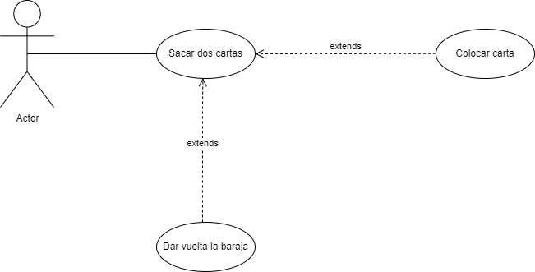

**Solitario**

Version 1.0

**Sacar dos cartas**

**Id**: UC-1

**Descripción**

El usuario saca dos cartas de la baraja.

**Actor Principal**

Usuario

**Pre-Conditions**

Usuario tiene una mazo barajado y saca las primeras dos cartas del mismo.

**Escenario Principal**

1. El usuario saca dos cartas
2. Se fija si la primera carta corresponde a la siguiente carta de la pila de su palo.
3. Añade la primera carta a la pila del palo correspondiente
4. Ejecuta los pasos 2 y 3 hasta que no se puedan añadir más cartas.
5. Cuando no pueda añadir más cartas a ninguna pila, saca otras dos cartas.

**Extensiones**

1. El usuario ha echado todas las cartas de la baraja

1-b. Se completaron las cuatro pilas de cartas.

1. La primera carta no corresponde con la siguiente carta de la pila de su palo.

**Solitario**

Version 1.0

**Colocar carta**

**Id**: UC-2

**Descripción**

El usuario coloca la primera carta en la pila correspondiente a su palo

**Actor Principal**

Usuario

**Pre-Conditions**

El usuario ha sacado dos cartas y la primera carta corresponde con la siguiente carta de la pila de su palo.

**Escenario Principal**

1. Se busca en la pila del palo de la primera carta cual es la siguiente carta que necesita.

2. Si la carta que se necesita coincide con la primera carta, se pasa esa carta a la pila.

3. Se elimina la carta pasada de la baraja.

**Extensiones**

1. No hay más cartas para la baraja.

2. La carta que se necesita no coincide con la primera carta.

**Solitario**

Version 1.0

**Dar vuelta la baraja**

**Id**: UC-3

**Descripción**

El usuario coge todas las cartas echadas y comienza otra vez por el principio.

**Actor Principal**

Usuario

**Pre-Conditions**

Usuario tiene una mazo barajado y ha echado todas las cartas del mismo a la mesa.

**Escenario Principal**

1. El usuario no tiene más cartas para echar.

2. Se cogen las cartas echadas que no hayan podido ser agregadas a las pilas de los palos.

3. Se reinicia la baraja con estas cartas.

**Extensiones**

1. El usuario no ha podido descartar ninguna carta de toda la baraja, por lo que esta no se modificó.